

**ГОСТ 16773-2003**

**Феррониобий. Технические требования и условия поставки**

Статус: действующий

Введен в действие: 2004-09-01

**Подготовлен предприятием ООО «Ростехсталь»** - федеральным поставщиком металлопроката

Сайт [www.rostechstal.ru](http://www.rostechstal.ru)

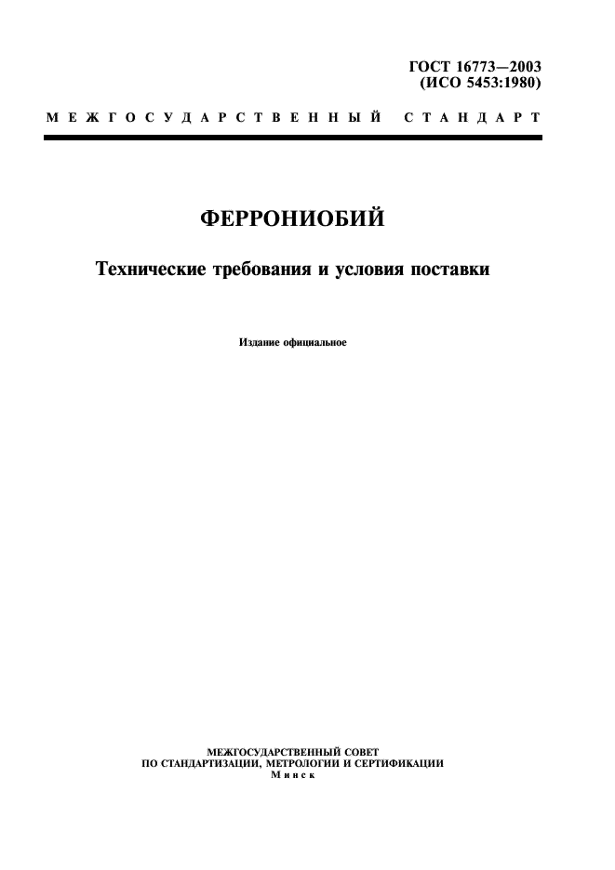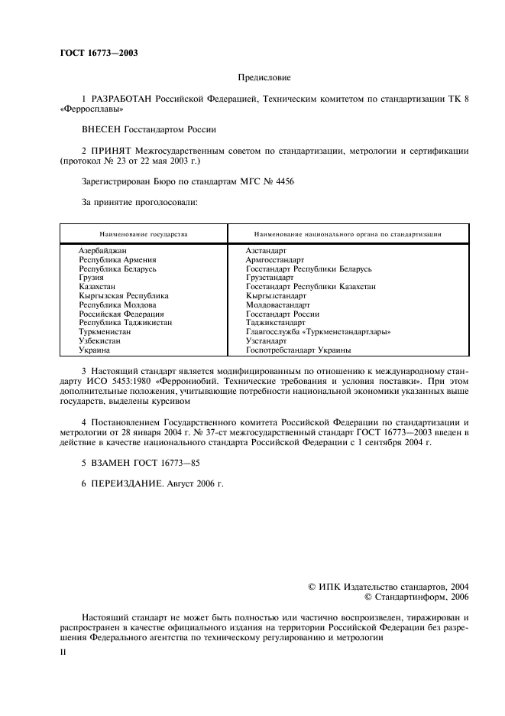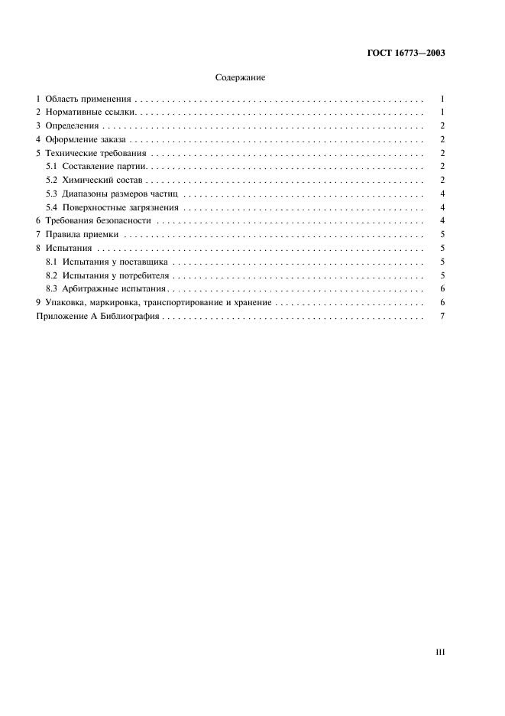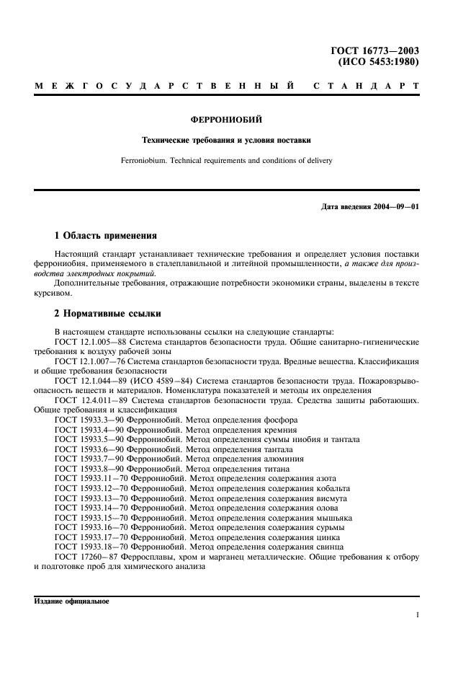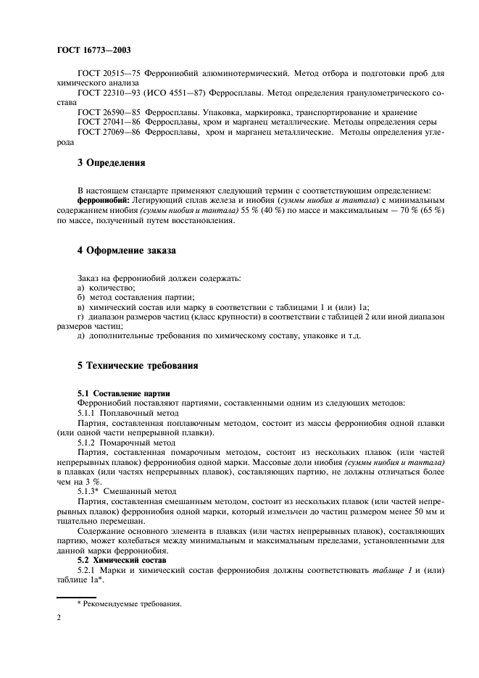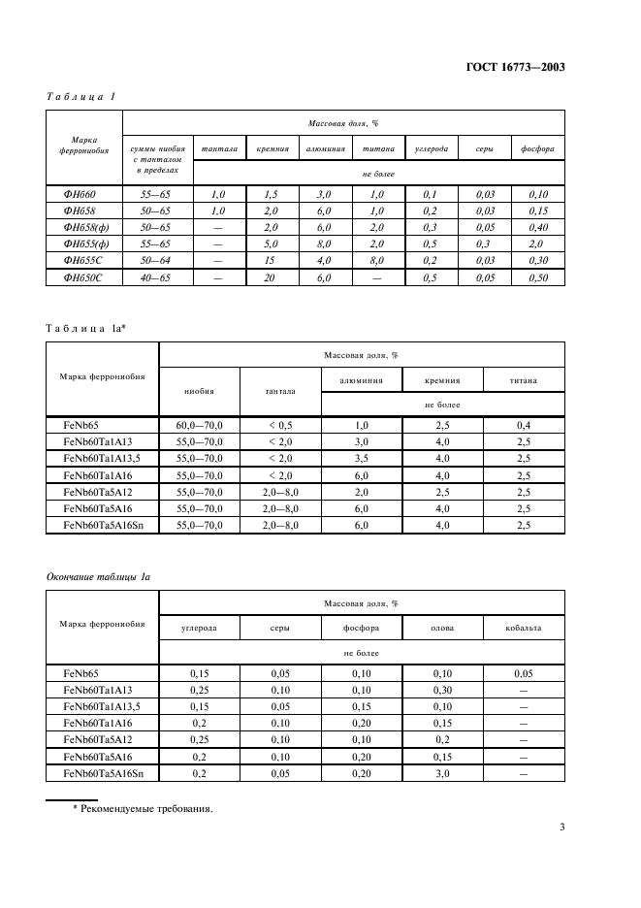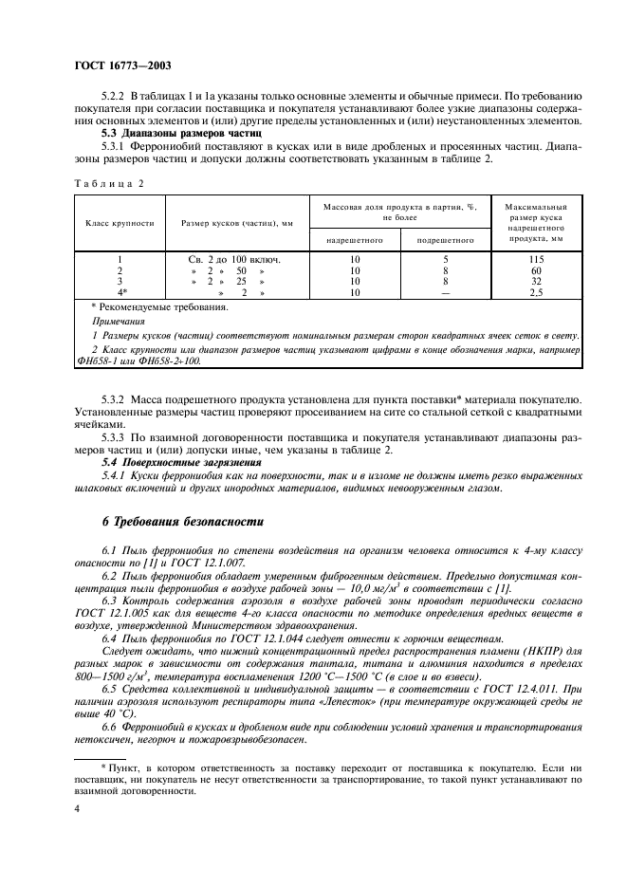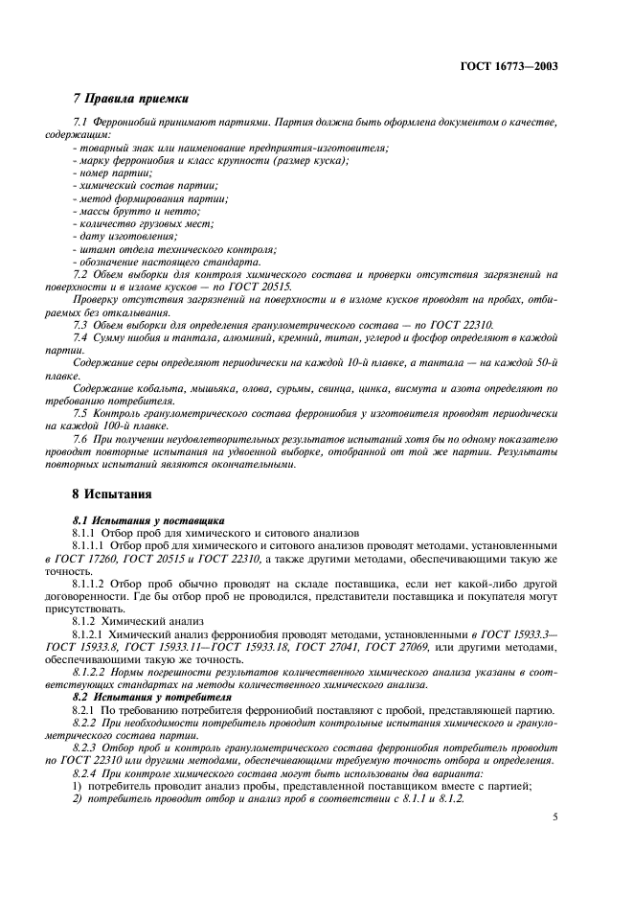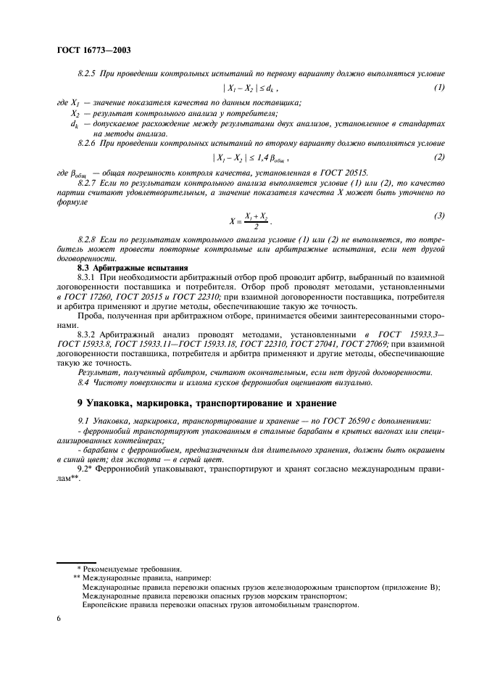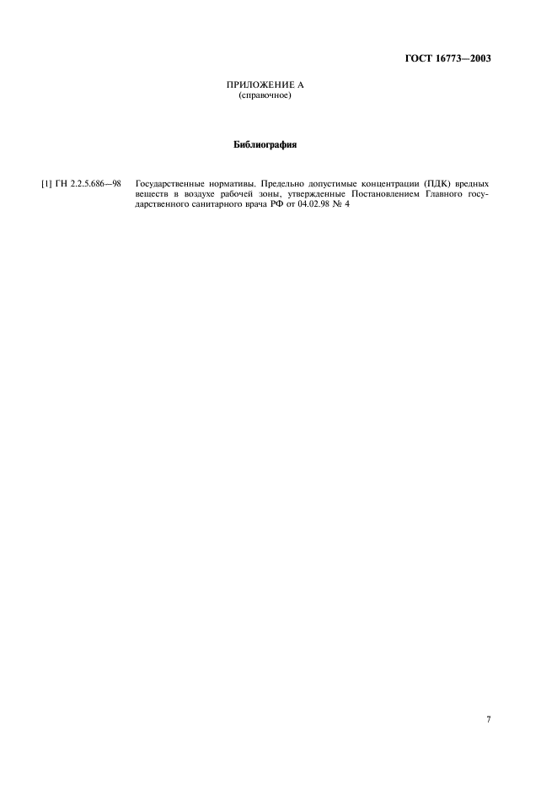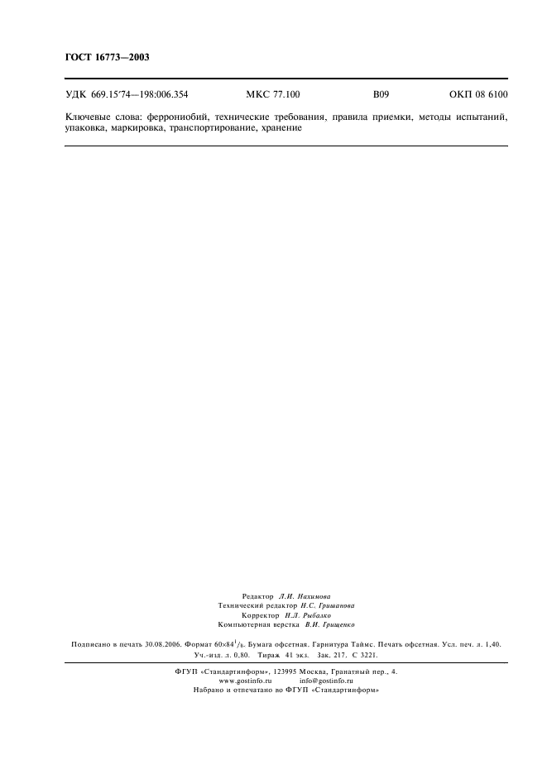

**Поправка:** Поправка к ГОСТ 16773-2003

**Дата** **введения:** 2005-02-01

**Актуален** **с:** 2008-01-15

